Чубыкин Николай Михайлович
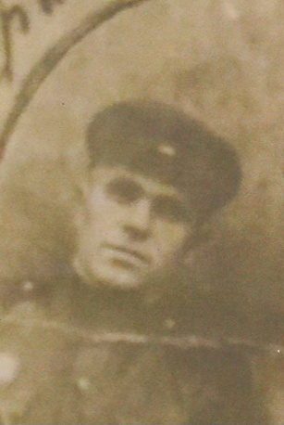

В годы Великой Отечественной Войны воевал в железнодорожных войсках.
Вместе со своими товарищами не только участвовал в военных действиях, но и занимались восстановлением железной дороги после артиллерийских обстрелов. Победу встретил в далекой Польше.

Буянова Дарья, ученица 7 класса, правнучка.

Буянов Илья Иванович

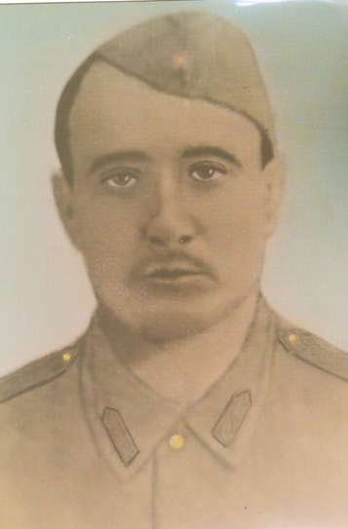

В 1941 году был призван в действующую армию, служил в разведывательной роте штурмового отряда.
В 1944 году при изгнании фашистких захватчиков с территории Прибалтики, мой прадед – Илья Иванович погиб около деревне Лейпалингис, 50 километров от Вильнюса.
